

Khám phá Giang Nam

THƯỢNG HẢI – VÔ TÍCH – Ô TRẤN – HÀNG CHÂU

[Tour No Shopping]

**Thời gian:** 5 ngày 5 đêm

**Hàng không:** Juneyao Airlines

**ĐIỂM NỔI BẬT CỦA CHƯƠNG TRÌNH:**

* Tham quan bến Thượng Hải nổi tiếng
* Ngồi thuyền thưởng ngoạn Tây Hồ
* Khám phá Ô Trấn thơ mộng
* Tặng lẩu trung hoa
* Chương trình Freeday // Option Disneyland

**LỊCH TRÌNH CHI TIẾT**

|  |  |  |
| --- | --- | --- |
| **NGÀY 1** | **TP.HCM – THƯỢNG HẢI – TÔ CHÂU – VÔ TÍCH** | **_/L/D** |

**00:00** Trưởng đoàn đón Quý khách tại sân bay **Tân Sơn Nhất** để làm thủ tục checkin đáp chuyến bay **HO1328 SGN – PVG 02:40 – 08:00 đi Thượng Hải.**

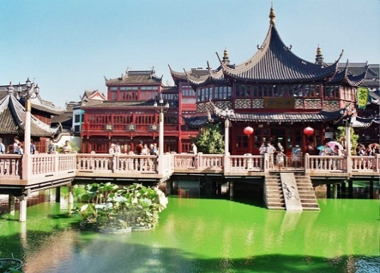**07:55** Đến **Thượng Hải**, đoàn làm thủ tục nhập cảnh. Đoàn đi chuyển đến **Tô Châu** dùng cơm trưa.

**Trưa:** Đến **Tô Châu**, đoàn tham quan:

* **Hàn Sơn Tự** - ngôi chùa cổ nằm tại phía Tây của trấn Phong Kiều.
* 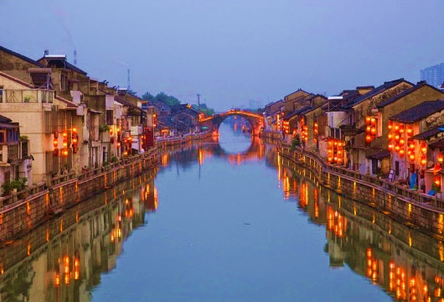Tiếp tục tham quan khu du lich **Hồ Kim Kê- Cổng Đông** nằm ngay khu công nghiệp Tô Châu, có diện tích lớn hơn cả Tây Hồ Hàng Châu. Mọi người thường thích ghé thăm nơi đây để tản bộ, mua sắm, thưởng thức ẩm thực hoặc chụp hình check-in.

**Tối:** Sau bữa tối, tham quan **di sản văn hóa thế giới – Grand Canal (Đại Vận Hà)** của Trung Quốc, là con kênh nhân tạo dài nhất và lâu đời nhất trên thế giới, uốn mình qua bốn tỉnh, nó bắt đầu ở Bắc Kinh ở phía bắc và kết thúc ở Hàng Châu ở phía nam, và từng là một huyết mạch giao thông quan trọng ở Trung Quốc cổ đại. Khoảng 1/8 con kênh chạy qua Thương Châu, cách Bắc Kinh 180 km. Một đoạn kênh dài hơn 1.000 km đã được công nhận là **di sản thế giới vào năm 2014.**

**Nghỉ đêm tại Vô Tích.**

|  |  |  |
| --- | --- | --- |
| **NGÀY 2** | **VÔ TÍCH – Ô TRẤN – HÀNG CHÂU** | **B/L/D** |

**Sáng:** Quý khách ăn sáng tại khách sạn, làm thủ tục trả phòng. Đoàn di chuyển tham quan **căn cứ phim ảnh Tam Quốc Thành**, tham quan tàu chiến cổ xưa ngắm **khu phong cảnh Thái Hồ** (không bao gồm chi phí dạo thuyền).

**Trưa:** Sau bữa trưa, đoàn đi chuyển đi **Ô TRẤN**- những công trình nhuốm màu thời gian, mang theo vẻ cổ kính đẹp đến mê lòng khách thập phương . Ô Trấn đã có đến 1300 tuổi đời, gắn với nhiều biến động lịch sử, văn hóa Trung Quốc và tự hào khi được **UNESCO** công nhận là di sản văn hóa thế giới.

* Đoàn tham quan **Vịnh Caishen, Nhà Trăm Giường,...**

Đoàn di chuyển khởi hành đi **Hàng Châu.**

**Tối:** Quý khách dùng cơm tối, sau đó có thể xem show **Tống Thành – Thiên Cổ Tình** - Hàng Châu chính là cái nôi cho hàng loạt show Thiên Cổ Tình (Chi phí tự túc).

**Nghỉ đêm tại Hàng Châu.**

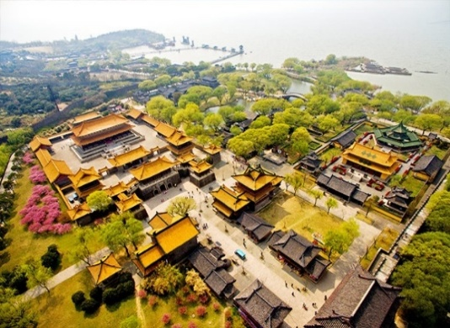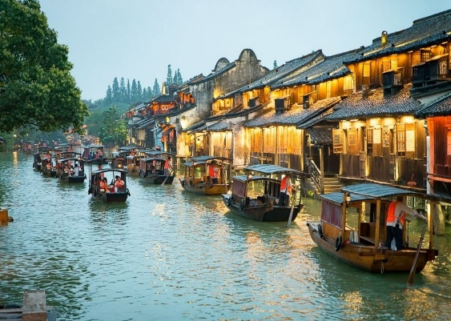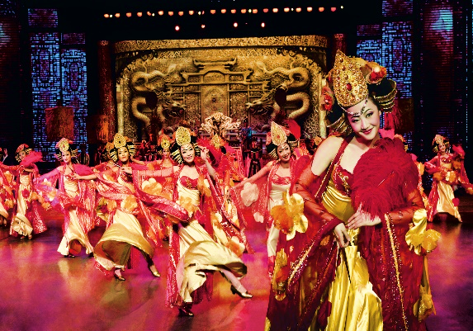

|  |  |  |
| --- | --- | --- |
| **NGÀY 3** | **HÀNG CHÂU – THƯỢNG HẢI** | **B/L/TT** |

**Sáng:** Sau bữa sáng, làm thủ tục trả phòng. Đoàn di chuyển đến **Tây Hồ:**

* Đoàn ngồi thuyền thưởng ngoạn **Tây Hồ** - được xem là đẹp và nên thơ nhất trong hơn 36 hồ có cùng tên ở Trung Quốc, ngắm nhìn Quả sơn, Đoạn kiều, Trường kiều, Tô Đê Bạch Đê, Tam Đàn Ấn Nguyệt và Hoa Cảng Quan Ngư (bên ngoài) gắn liền với những truyền thuyết về Lương Sơn Bá – Chúc Anh Đài, nhà thơ Lý Bạch, Thanh xà - Bạch xà, trà hoa viên.

**Trưa:** Đoàn dùng bữa trưa, tiếp tục khởi hành đi Thượng Hải:

* Check in **Lục Gia Chuỷ**
* 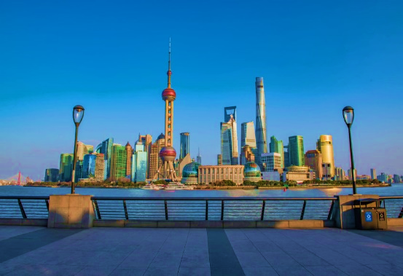Tham quan **bến Thượng Hải** - Nằm bên dòng Hoàng Phố êm đềm, Thượng Hải mang vẻ đẹp nửa hiện đại nửa cổ kính của những công trình kiến trúc. Đến với thành phố Thượng Hải sầm uất người ta không thể không nhắc đến **Bến Thượng Hải** bởi sức hấp dẫn của nó đối với mỗi du khách khi có dịp đặt chân đến.
* Ngắm **tháp truyền hình Minh Châu Phương Đông**– một tháp truyền hình cao nhất Châu Á và đứng thứ ba trên thế giới.
* Quý khách tham quan **miếu Thành Hoàng** - là một ngôi miếu Thành Hoàng tại Phố cổ Thượng Hải, Trung Quốc. Ngôi miếu là nơi thờ cúng ba nhân vật trong lịch sử Trung Hoa được tôn là Thành hoàng của Thượng Hải. Tên gọi "Thành hoàng Miếu" cũng được dùng để chỉ khu vực thương mại xung quanh ngôi miếu.

**Tối:** Quý khách **ăn tối tự túc**. Tự do khám phá Thượng Hải.

**Nghỉ đêm tại Thượng Hải.**

|  |  |  |
| --- | --- | --- |
| **NGÀY 4** | **THƯỢNG HẢI** | **B/TT/TT** |

**Sáng:** Dùng bữa sáng tại khách sạn, Quý khách có thể tự do tham quan mua sắm**, hoặc đăng ký** tham gia 1 trong 2 chương trình như sau: **(Chi phí tự túc):**

* **Công viên giải trí Disneyland Thượng Hải (Giá tham khảo: 3.000.000VNĐ)** Tại đây Quý khách có thể tham gia những trò chơi độc đáo hiện đại không giới hạn trong công viên cùng những chương trình biểu diễn hoành tráng rực rỡ như**: Festival of the Lion King, The Golden Mickey, Diễu hành các nhân vật Disneyland, khu Main Street với hàng ngàn món quà lưu niệm độc đáo,…** tham gia các trò chơi cảm giác mạnh hoặc xem phim 4D. Quý khách được tham gia khu trò chơi **Toy Story Land** – lấy cảm hứng từ series ba phần của “bom tấn” **“Câu Chuyện Đồ Chơi”-** bộ phim hoạt hình có doanh thu cao nhất mọi thời đại của nước Mỹ. Tối Quý khách thưởng thức **màn bắn pháo hoa** vô cùng độc đáo ở **Lâu đài Người đẹp ngủ trong rừng**. (tự túc bữa ăn trong công viên). Quý khách có nhu cầu tham quan vui lòng đăng ký trước 7 ngày khởi hành.
* **Tham quan mua sắm tại trung tâm**, tham gia **ngồi xe buýt 2 tầng** (Giá tham khảo: **350.000VNĐ/ người**) dạo quanh thành phố. **Tham quan đường hầm Thượng hải** (Giá tham khảo **300.000VNĐ/ 1 lượt/ người, 400.000 VNĐ/ 2 lượt/ người**)

**Tối: Nghỉ đêm tại Thượng Hải.**

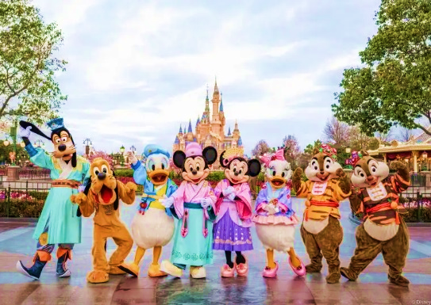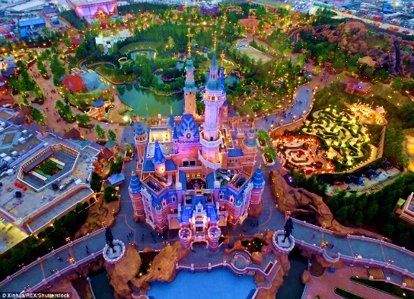

|  |  |  |
| --- | --- | --- |
| **NGÀY 5** | **THƯỢNG HẢI – TP.HCM** | **B/L/D** |

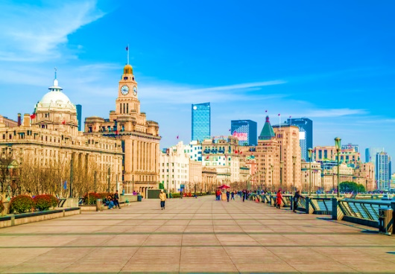**Sáng:** Quý khách ăn sáng tại khách sạn, làm thủ tục trả phòng.

* 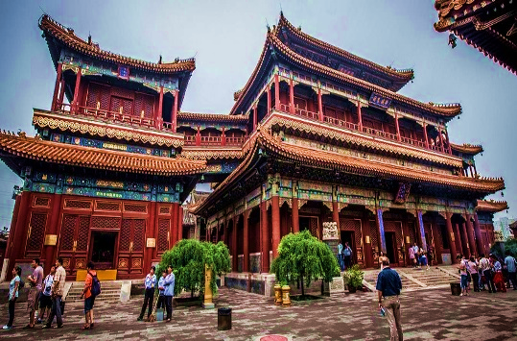Sau đó di chuyển tham quan **Kiến trúc Vạn Quốc** – Bến Thượng Hải là khu vực thuộc quận Hoàng Phố tại Thượng Hải, Trung Quốc. Khu vực này tập trung ở một phần của đường Trung Sơn bên trong khu Thượng Hải Công cộng Tô giới (tô giới cho người nước ngoài định cư) trước kia, chạy dọc theo bờ sông Hoàng Phố, đối diện với Phố Đông, ở phần phía đông của quận Hoàng Phố. Bến Thượng Hải thường được dùng để đề cập đến các toà nhà và cầu tàu ở phần này của con đường, cũng như một số vùng lân cận.

**Trưa:** Sau bữa trưa, đoàn tiếp tục tham quan:

* Tham quan **Chùa Phật Ngọc** – tự viện phật giáo nổi tiếng của Trung Quốc – Nằm trên đường Giang Ninh phía Tây thành phố Thượng Hải, **chùa Phật Ngọc** là một trong những tự viện Phật giáo nổi tiếng của Trung Quốc nói riêng và Châu Á nói chung.
* 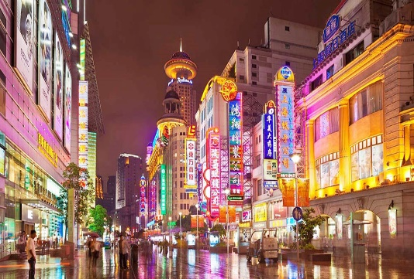Quý khách tiếp tục tham quan, check-in địa điểm đang hot **Thiên An Ngàn Thụ, Căn phòng Biết nhảy múa.**
* Tự do tham quan phố đi bộ **Nam Kinh**, nằm ngay trung tâm của thành phố Thượng Hải, được người dân nơi đây tự hào gọi là “Trung Hoa đệ nhất lộ”. Du khách có thể sử dụng taxi, xe buýt hoặc điện ngầm để di chuyển tới con phố. Tồn tại hơn 100 năm, khu phố này giờ đây đã trở thành khu giao thương, mua bán, giải trí sầm uất bậc nhất tại Thượng Hải.

**Tối:** Quý khách dùng bữa tối, sau đó đoàn di chuyển ra sân bay làm thủ tục **đáp chuyến bay HO1327 PVG-SGN 22:05 - 01:40+1 về TP.HCM.**

Đến **TP. HCM, HDV chia tay đoàn. Hẹn gặp lại quý khách.**

**Lưu ý:** *Chương trình tour sẽ thay đổi một số điểm tham quan sao cho phù hợp nhất tùy vào từng thời điểm nhằm đảm bảo tốt nhất cho khách hàng.*

|  |  |  |  |  |
| --- | --- | --- | --- | --- |
| **NGÀY KHỞI HÀNH** | **CHUYẾN BAY** | **GIÁ BÁN KHÁCH (VNĐ)** | | |
| **NGƯỜI LỚN** | **TRẺ EM NGỦ GHÉP** | |
| **(Từ 2 - dưới 11 tuổi)** | **(Dưới 2 tuổi)** |
| **13/07/2025**  **20/07/2025**  **27/07/2025**  **03/08/2025**  **10/08/2025**  **17/08/2025**  **24/08/2025** | **HO1328 SGN-PVG 02:40 - 08:00**  **HO1327 PVG-SGN 22:05 - 01:40+1** | **17.990.000** | **16.090.000** | **5.400.000** |
| **28/08/2025**  **31/08/2025** | **18.990.000** | **16.890.000** | **5.700.000** |
| **Phụ thu phòng đơn:** | | | | |

|  |
| --- |
| **GIÁ TOUR BAO GỒM** |
| * Vé máy bay khứ hồi theo đoàn (gồm 1 kiện 23kg + 05kg hành lý) * Bảo hiểm du lịch Quốc tế suốt tuyến. * Phí an ninh sân bay, bảo hiểm hàng không thuế phi trường 2 nước (có thể thay đổi tại thời điểm xuất vé). * Khách sạn tiêu chuẩn 4* địa phương (2 người/phòng - phòng 3 người trường hợp đi lẻ nam hoặc nữ). * Thượng Hải: Swiss International Shanghai hoặc tương đương * Vô Tích: Mingdu Wuxi Hotel hoặc tương đương * Hàng Châu: Hangzhou Holidays inn express Hotel hoặc tương đương * Visa đoàn nhập cảnh Trung Quốc cho khách hộ chiếu Việt Nam. (Scan Hộ chiếu + FILE hình thẻ 4*6 nền trắng) * Phục vụ 1 chai nước suối/khách/ngày. * Các bữa ăn như chương trình (các bữa ăn có thể thay đổi phù hợp với tuyến điểm tuy nhiên vẫn đảm bảo đủ số lượng và chất lượng bữa ăn tương đương hoặc hơn). * Xe máy lạnh vận chuyển suốt tuyến. * Vé tham quan như chương trình. * Trưởng đoàn và HDV địa phương phục vụ suốt tuyến theo chương trình. |

|  |
| --- |
| **CHƯA BAO GỒM** |
| * Chi phí cá nhân, hành lý quá cước, điện thoại, giặt ủi, tham quan ngoài chương trình. * Phụ thu phòng đơn (nếu có) (3.500.000VNĐ). * Visa tái nhập Việt Nam cho khách quốc tịch nước ngoài (nếu có): (giá tham khảo 945.000VNĐ/khách). * Tips cho tài xế địa phương và hướng dẫn viên mức đề nghị: (972.000VNĐ/khách). |

|  |
| --- |
| **GIÁ TOUR TRẺ EM** |
| * Trẻ nhỏ dưới 2 tuổi: 30% giá tour người lớn (sử dụng giường chung với người lớn). * Trẻ em từ 2 tuổi đến dưới 11 tuổi (Không có chế độ giường riêng). * Trẻ em từ 2 tuổi đến dưới 11 tuổi: 100% (Có chế độ giường riêng). * Trẻ em đủ 11 tuổi trở lên: 100% giá tour người lớn. |

|  |
| --- |
| **QUY ĐỊNH HỦY, HOÃN** |
| * Ngay sau khi đăng kí tour, cọc 50% tổng giá tour, Phần còn lại Vui lòng thanh toán trước 14 ngày khởi hành. * Hủy tour sau khi đăng ký phí phạt 50% tiền cọc (+phí visa nếu có). * Hủy tour trước 30 ngày phí phạt = 50% tổng giá tour chương trình (+phí visa nếu có) (Tính theo ngày làm việc) * Hủy tour trước 20 ngày phí phạt = 75% tổng giá tour chương trình (+phí visa nếu có) (Tính theo ngày làm việc) * Sau thời gian trên phí phạt = 100% tổng giá trị chương trình (+ phí visa nếu có). (Tính theo ngày làm việc) * Việc huỷ bỏ chuyến đi phải được thông báo trực tiếp với Công ty hoặc qua fax, email, tin nhắn điện thoại và phải được Công ty xác nhận. Việc huỷ bỏ bằng điện thoại không được chấp nhận. * Thời gian hủy tour được tính cho ngày làm việc, không tính thứ bảy, chủ nhật và các ngày Lễ Tết. |

|  |
| --- |
| **LƯU Ý** |
| * Trước khi đăng ký tour du lịch xin Quý khách vui lòng đọc kỹ chương trình tour, điều khoản, giá tour bao gồm cũng như không bao gồm trong chương trình. * Trường hợp quý khách đã có visa sẽ được trừ lại 500.000 VNĐ * Nếu khách hàng bị cơ quan xuất nhập cảnh từ chối xuất cảnh hoặc nhập cảnh vì lí do cá nhân (hình ảnh, thông tin trong bản gốc bị mờ, không rỏ ràng, hộ chiếu hết hạn hoặc không đúng qui định….), công ty du lịch sẽ không chịu trách nhiệm và sẽ không hoàn trả tiền tour. * Công dân phải hoàn thành nghĩa vụ nộp thuế với nhà nước và không vi phạm pháp luật mới được xuất cảnh. Trong trường hợp cá nhân còn nợ thuế, không được phép xuất cảnh thì Công ty không chịu trách nhiệm bồi hoàn thiệt hại. * Do tính chất là đoàn ghép khách lẻ, công ty sẽ nhận đủ số lượng khách tối thiểu 10 khách người lớn và đảm bảo đoàn sẽ khởi hành đúng lịch trình. Trong trường hợp trước 7 ngày khởi hành, đoàn không đủ khách, công ty có trách nhiệm và sẽ hoàn trả tiền tour. * Quý khách đã phẫu thuật thẩm mỹ vui lòng làm lại hộ chiếu mới theo hình ảnh ở thời điểm hiện tại. Nếu không nhập cảnh được do ảnh hộ chiếu khác hình ảnh thực tế, công ty du lịch không chịu trách nhiệm và sẽ không hoàn trả tiền tour. * Không giải quyết cho bất kì lí do thăm thân, kinh doanh…để tách đoàn. * Do các chuyến bay phụ thuộc vào các hãng Hàng Không nên trong một số trường hợp giờ bay có thể thay đổi mà không được thông báo trước. * (Hộ chiếu) Phải còn thời hạn sử dụng trên 6 tháng (Tính từ ngày khởi hành). * Tour thuần túy du lịch, suốt chương trình Quý khách không được rời đoàn. (Đối với Khách hàng tách đoàn, Chi phí tách đoàn Phía cty Trung Quốc sẽ thu phí tách đoàn). * Nếu khách là Việt Kiều hoặc nước ngoài có visa rời phải mang theo lúc đi tour. * Trẻ em dưới 15 tuổi phải có bố mẹ đi cùng hoặc người được uỷ quyền phải có giấy uỷ quyền từ bố mẹ. * Cty sẽ hỗ trợ về thủ tục hồ sơ trong khả năng khi Quý khách bị từ chối nhập cảnh vào lãnh thổ Trung Quốc. * Trong những trường hợp khách quan như : khủng bố, thiên tai…hoặc do có sự cố, có sự thay đổi lịch trình của các phương tiện vận chuyển công cộng như : máy bay, tàu hỏa…thì Công Ty sẽ giữ quyền thay đổi lộ trình bất cứ lúc nào vì sự thuận tiện, an toàn cho khách hàng và sẽ không chịu trách nhiệm bồi thường những thiệt hại phát sinh. * Do tính chất là đoàn ghép khách lẻ, công ty sẽ nhận đủ số lượng khách tối thiểu 10 khách người lớn và đảm bảo đoàn sẽ khởi hành đúng lịch trình. Trong trường hợp đoàn không đủ khách, công ty có trách nhiệm thông báo cho Quý khách trước ngày khởi hành 05 ngày và sẽ thỏa thuận lại ngày khởi hành khác, hoặc hoàn trả toàn bộ số tiền mà Quý khách đã thanh toán. |

**\*\*Trong những trường hợp khách quan như : khủng bố, thiên tai…hoặc do có sự cố, có sự thay đổi lịch trình của các phương tiện vận chuyển công cộng như : máy bay, tàu hỏa…thì Công ty sẽ giữ quyền thay đổi lộ trình bất cứ lúc nào vì sự thuận tiện, an toàn cho khách hàng và sẽ không chịu trách nhiệm bồi thường những thiệt hại phát sinh**.**

***RẤT HÂN HẠNH ĐƯỢC PHỤC VỤ QUÝ KHÁCH !***